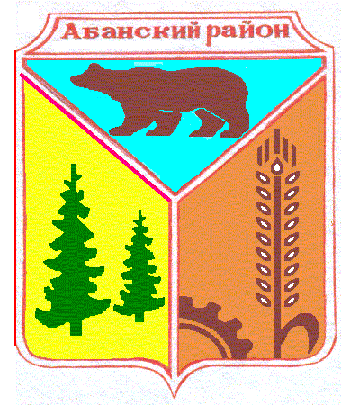

Администрация Никольского сельсовета
Абанского района Красноярского края

ПОСТАНОВЛЕНИЕ

28.12.2021г. с. Никольск № 56П

О внесении изменений в Положение об оплате труда работников в сельских муниципальных учреждениях по должностям, не отнесенным к муниципальным должностям муниципальной службы, утвержденное Постановлением администрации Никольского сельсовета от 25.10.2013 № 28.

Руководствуясь статьями 135,144 Трудового Кодекса Российской Федерации, статьями 15,18 Устава Никольского сельсовета Абанского района Красноярского края, ПОСТАНОВЛЯЮ:
1. Внести в Положение об оплате труда работников в сельских муниципальных учреждениях по должностям, не отнесенным к муниципальным должностям муниципальной службы, утвержденное Постановлением администрации Никольского сельсовета от 25.10.2013 № 28 (далее Положение) следующие изменения;
1.1. В пункте 4.2¹ раздела 4 Положения, слова «20468 рублей» заменить словами «22224 рубля».
2. Постановление вступает в силу после официального опубликования в периодическом печатном издании «Ведомости органов местного самоуправления Никольский сельсовет» и применяется к правоотношениям, возникшим с 1 января 2022 года.
3. Контроль за выполнением настоящего Постановления возложить на бухгалтера В.В.Каминскую.

Глава Никольского сельсовета С.Ф.Охотникова

